|  |  |  |
| --- | --- | --- |
|  | **Carátula para entrega de prácticas** | |
| Facultad de Ingeniería | | Laboratorio de docencia |

Laboratorios de computación

salas A y B

|  |  |
| --- | --- |
| *Profesor:* | Marco Antonio Martinez Quintana |
| *Asignatura:* | Fundamentos de programacion |
| *Grupo:* | 9 |
| *No. de práctica(s):* | Practica 1 |
| *Integrante(s):* | Martinez Vazquez Erick Axel |
| *No. de lista o brigada:* | 31 |
| *Semestre:* | 1er semestre |
| *Fecha de entrega:* | 4 de septiembre |
| *Observaciones:* |  |
|  |  |

CALIFICACIÓN: __________

Objetivo: El alumno conocerá y utilizará herramientas de software que ofrecen las Tecnologías de la Información y Comunicación que le permitan realizar actividades y trabajos académicos de forma organizada y profesional a lo largo de la vida escolar, tales como manejo de repositorios de almacenamiento y buscadores con funciones avanzadas.

También aprendiendo a usar Github para proyectos relacionados con la materia y empezar a generar experiencia en el campo

Introduccion: El uso de dispositivos de cómputo y comunicación es esencial en diversas actividades, como la vida cotidiana, académica, profesional, empresarial y de entretenimiento. Los estudiantes de ingeniería deben familiarizarse con las Tecnologías de la Información y Comunicación (TIC) para su formación académica y futura carrera. En esta práctica, se enfoca en herramientas TIC para gestionar repositorios de almacenamiento y buscar información en Internet de manera avanzada. Estas herramientas permiten a los estudiantes registrar documentos relacionados con proyectos, almacenar información de forma segura y accesible las 24/7, además de realizar búsquedas especializadas en la web.

Desarrollo:

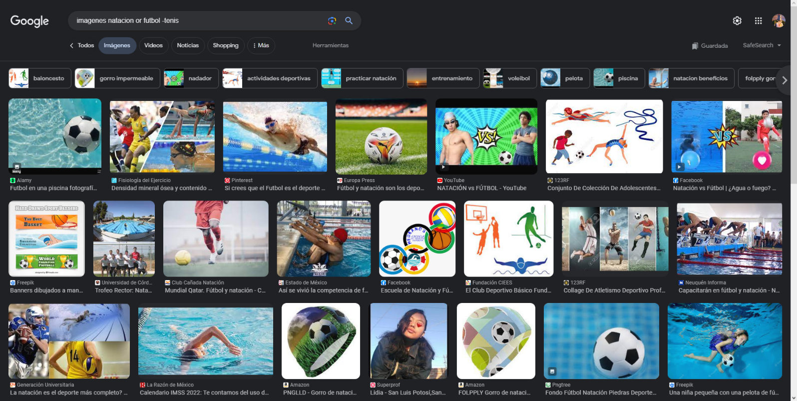

Figura 1

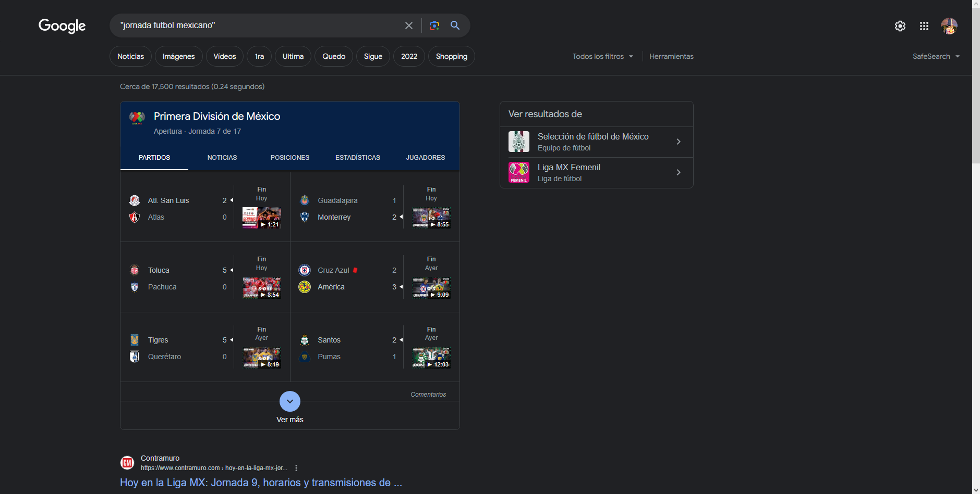

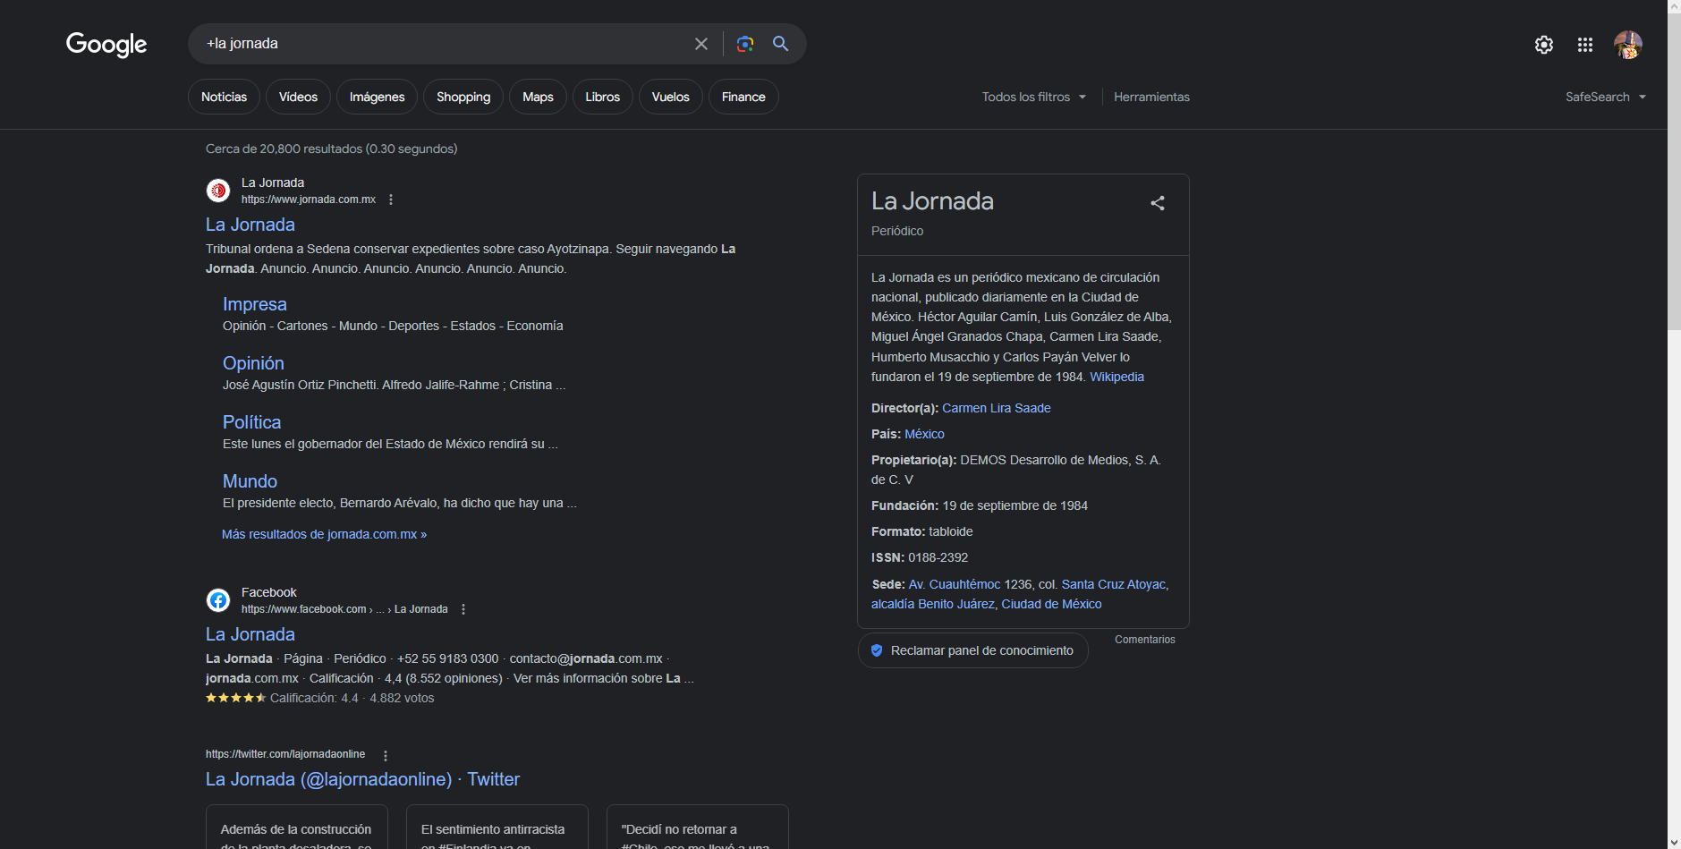

Figura 3

Figura 2

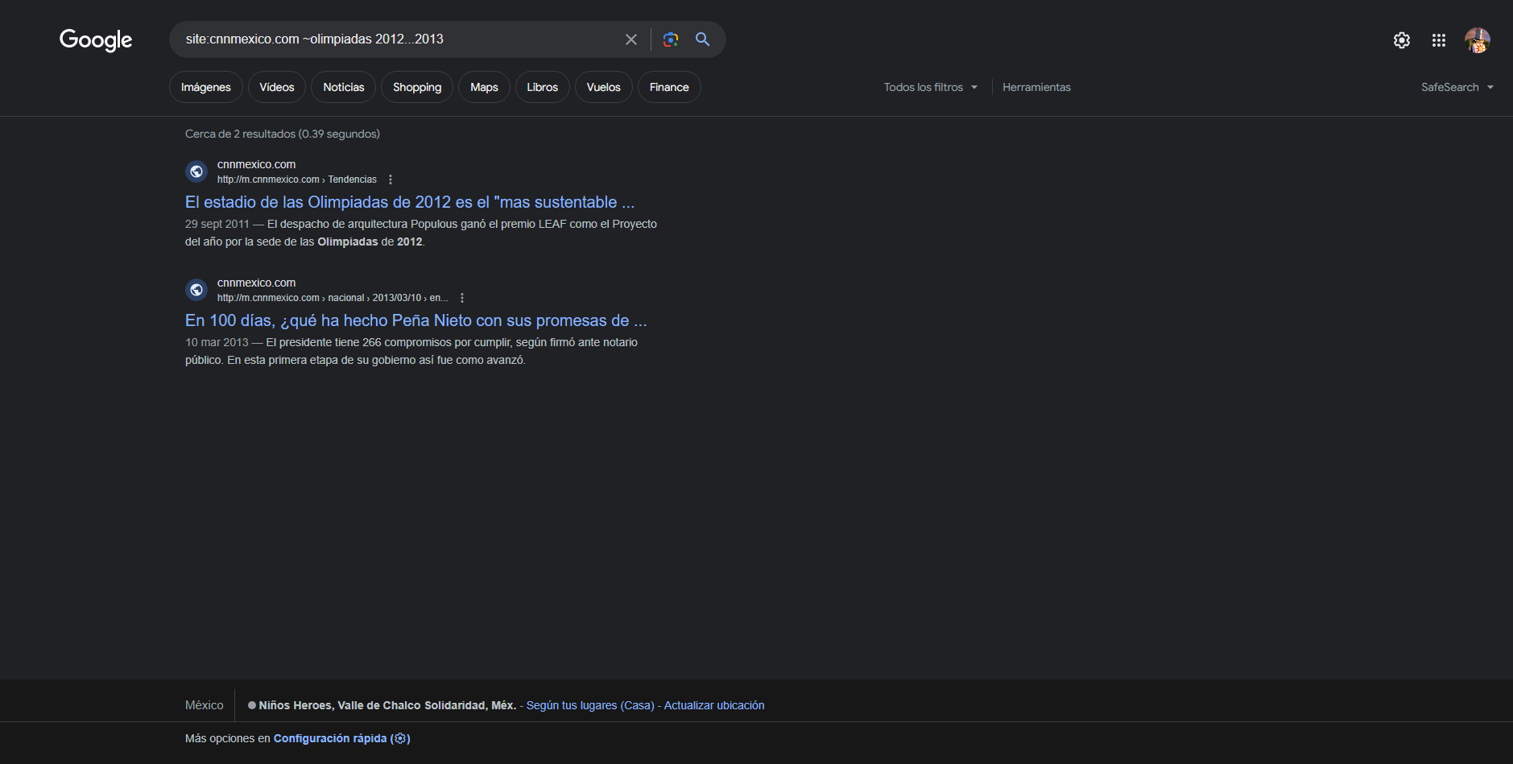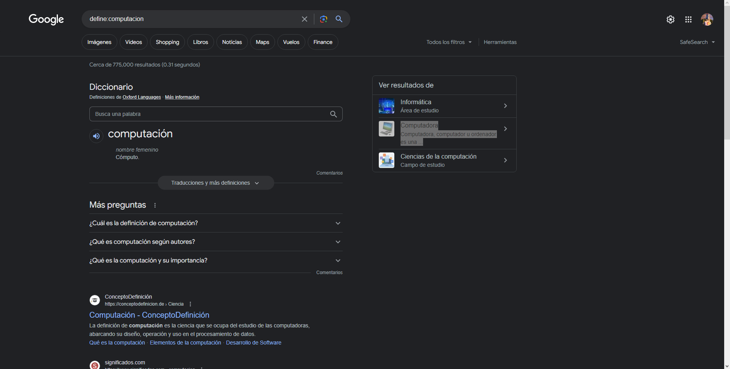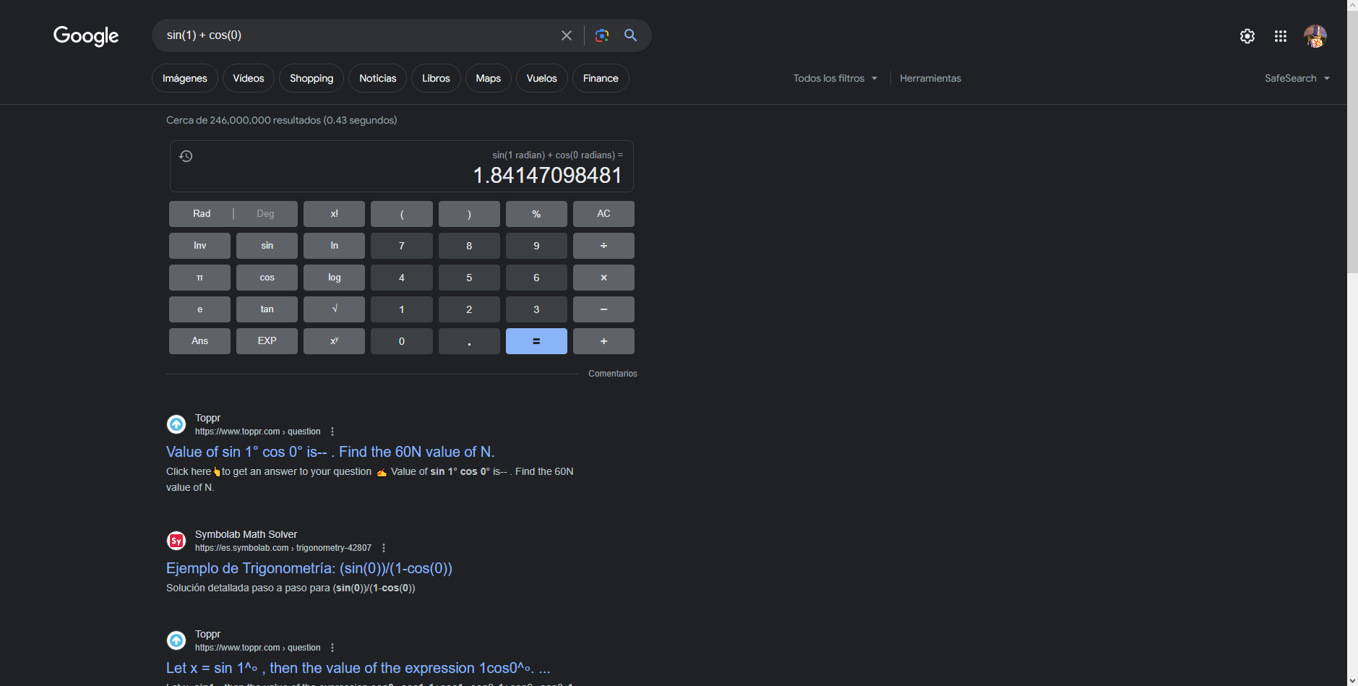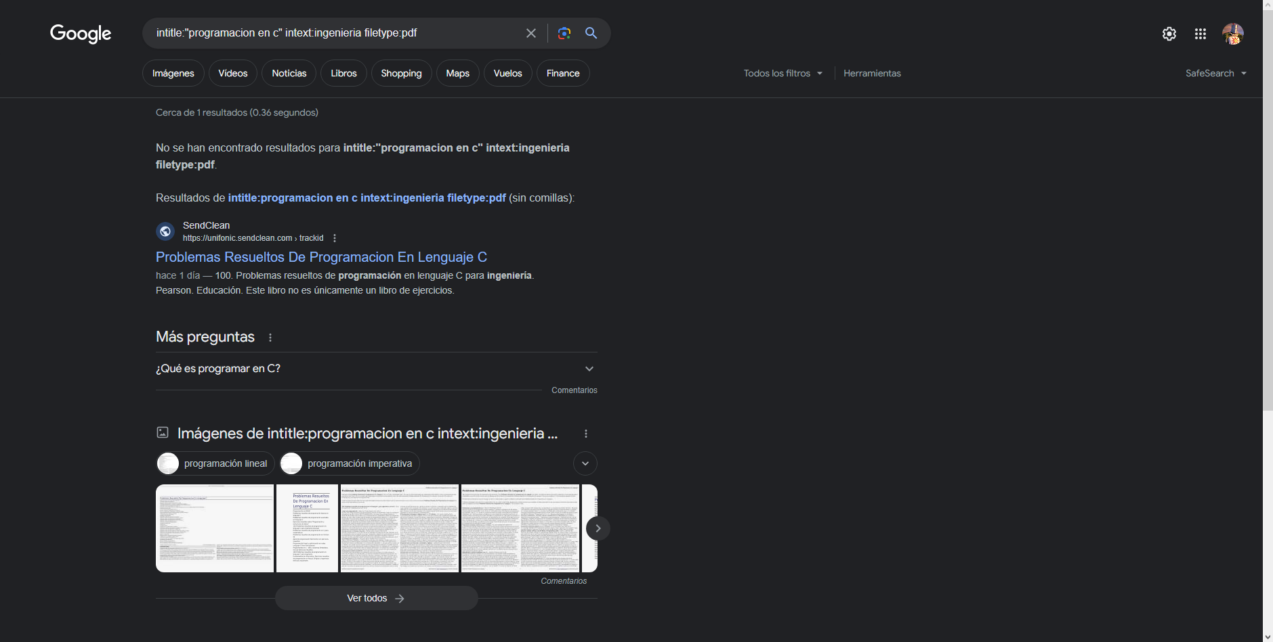

Figura 5

Figura 4

Figura 7

Figura 6

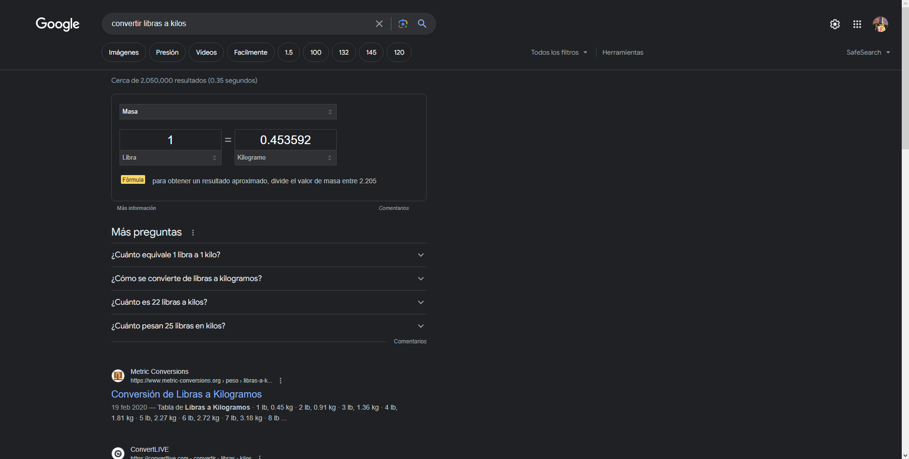

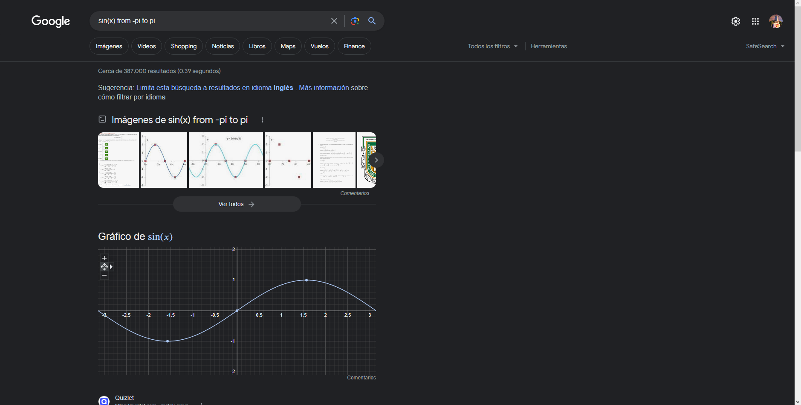

Figura 9

Figura 8

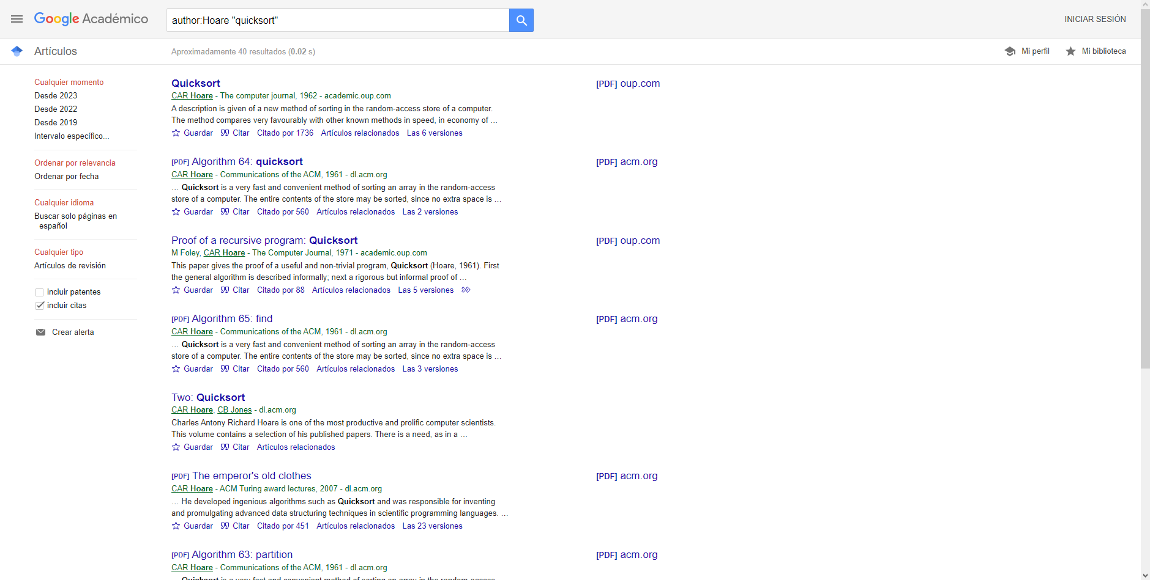

Figura 10

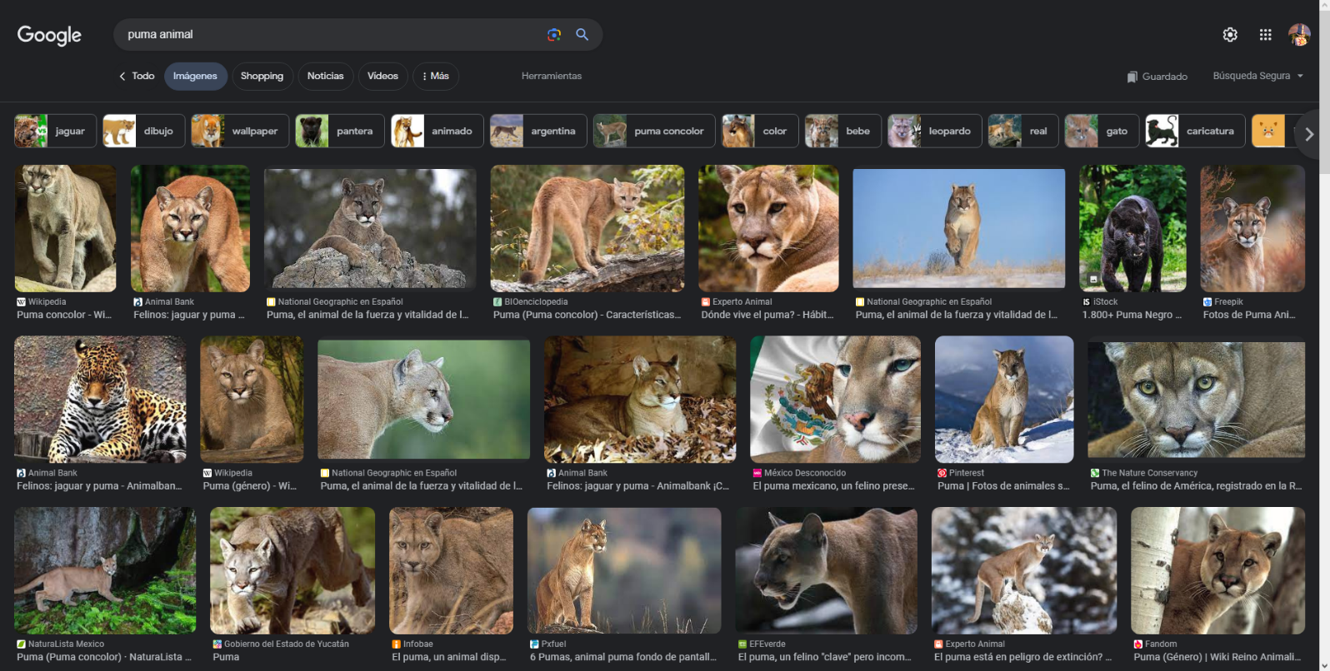

Figura 11